中國文化大學
教育部高教深耕計畫成果紀錄表

子計畫 | 附錄二提升高教公共性：  透過原住民族學生資源中心輔導原民學生成效
具體作法 | 召開112年度原住民族學生資源委員會議
主題 | 112年度原住民族學生資源委員會議
內容  （活動內容簡述/執行成效） | 主辦單位：中國文化大學原住民學生資源中心  會議地點：曉峯紀念館第一會議室  會議時間：113年3月21日  13:10-14:30

 | 活動照片 | 活動照片  內容說明
 | 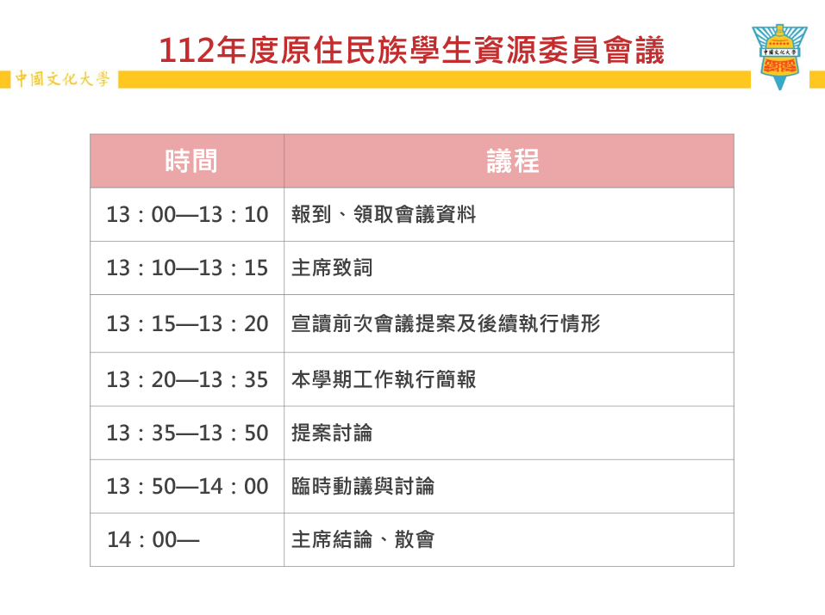 | 議程
 | 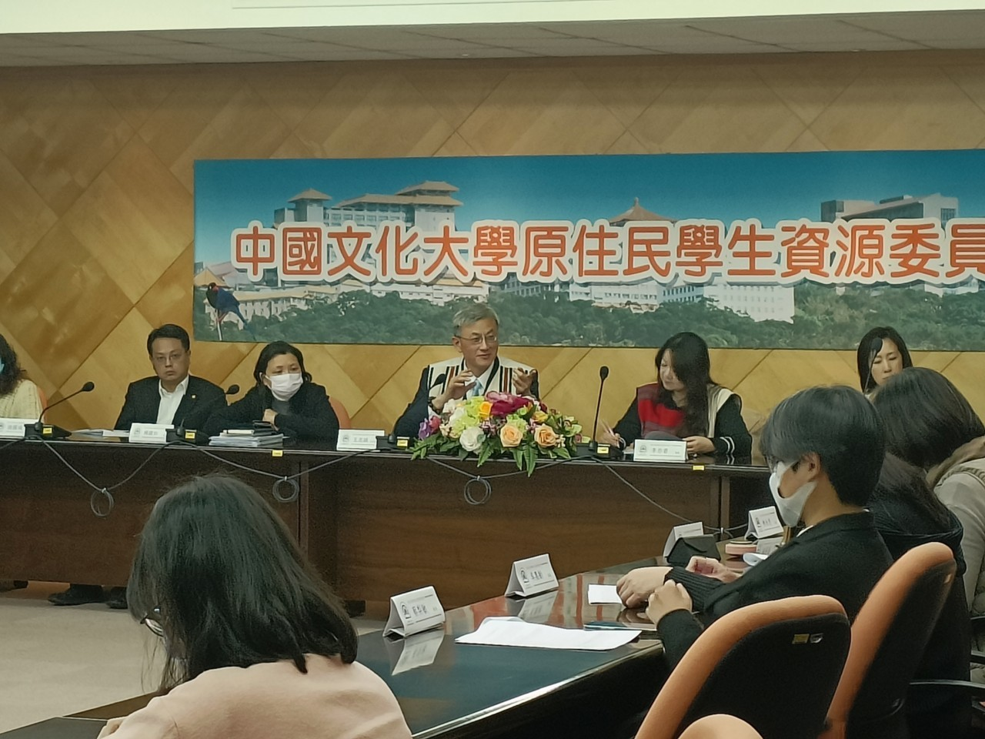 | 主席致詞
 | 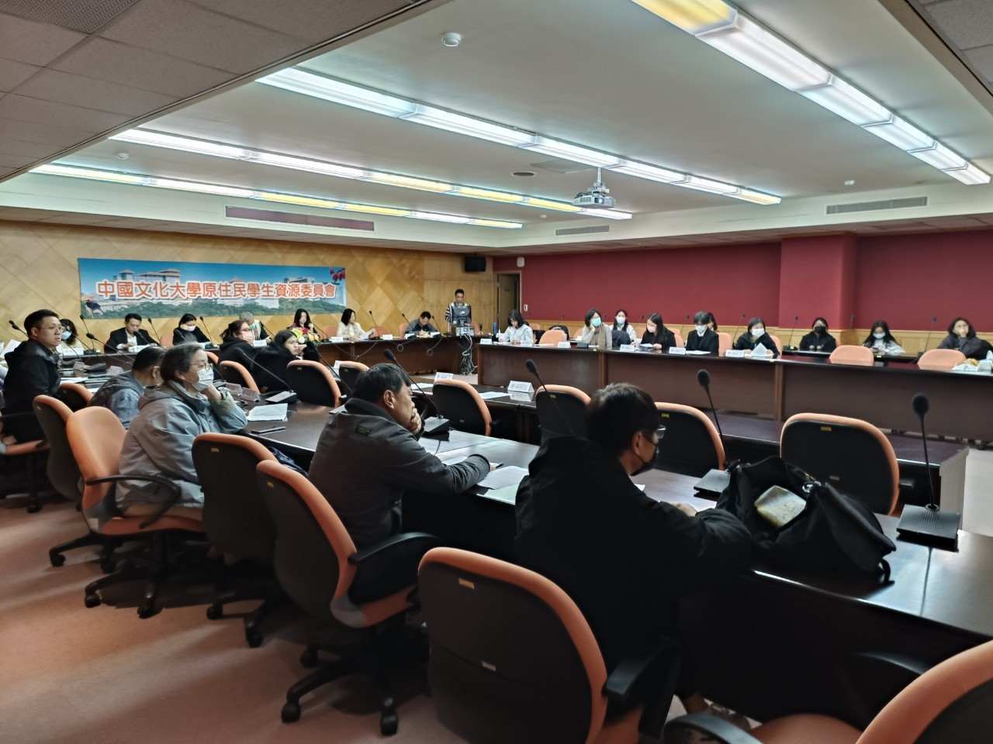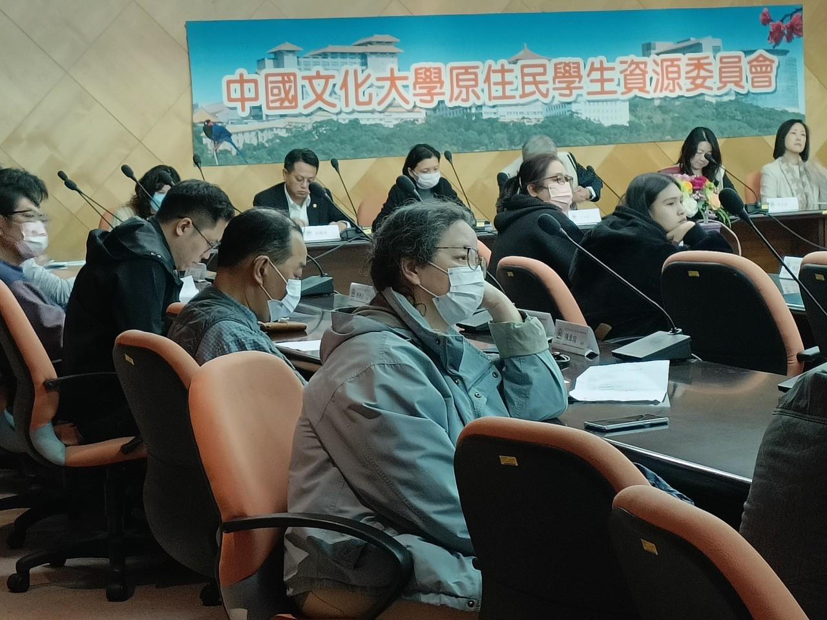 | 宣讀前次會議提案及後續執行情形
 | 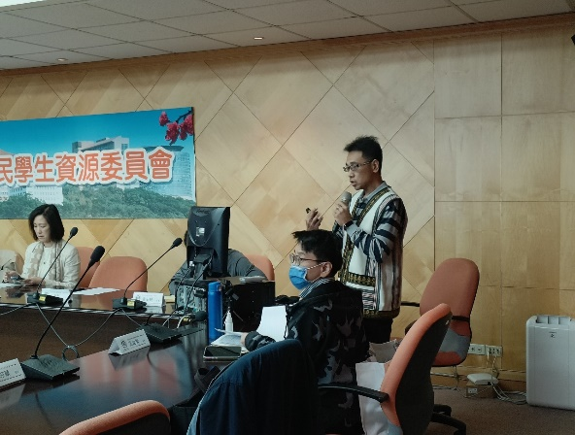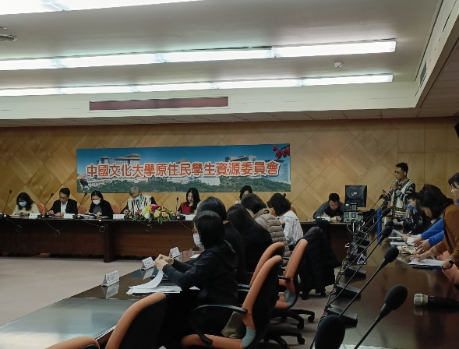 | 業務報告
 | 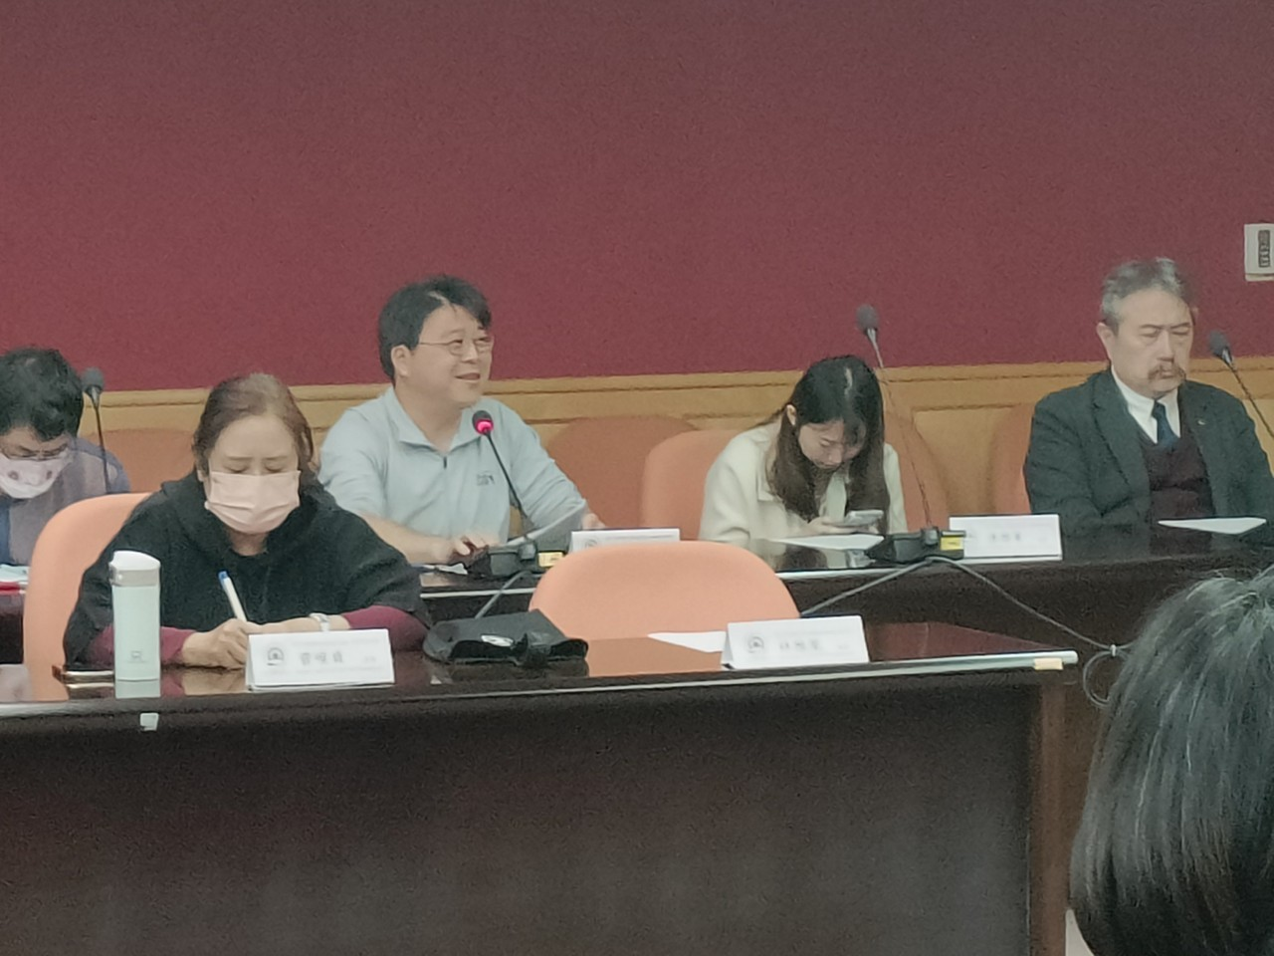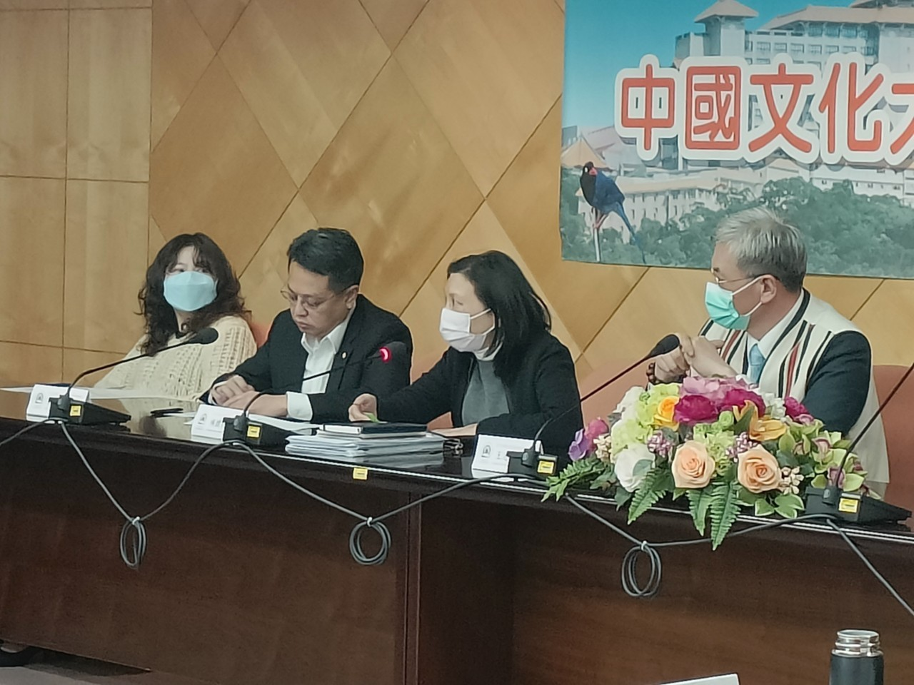  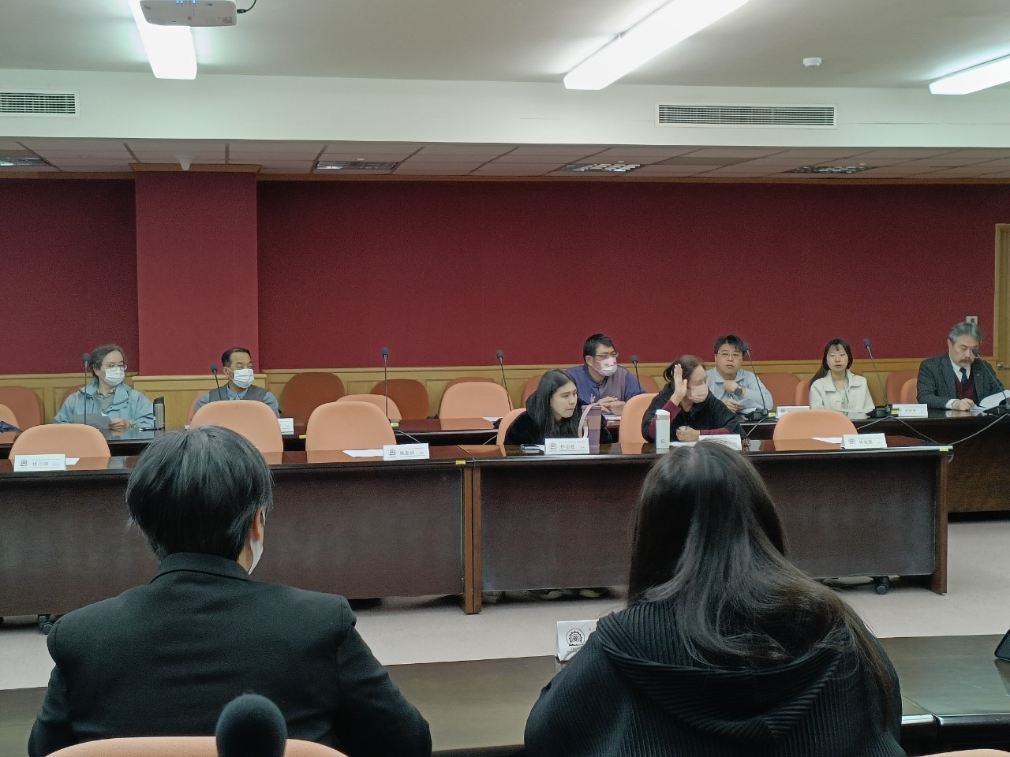 | 委員建議與討論
 | 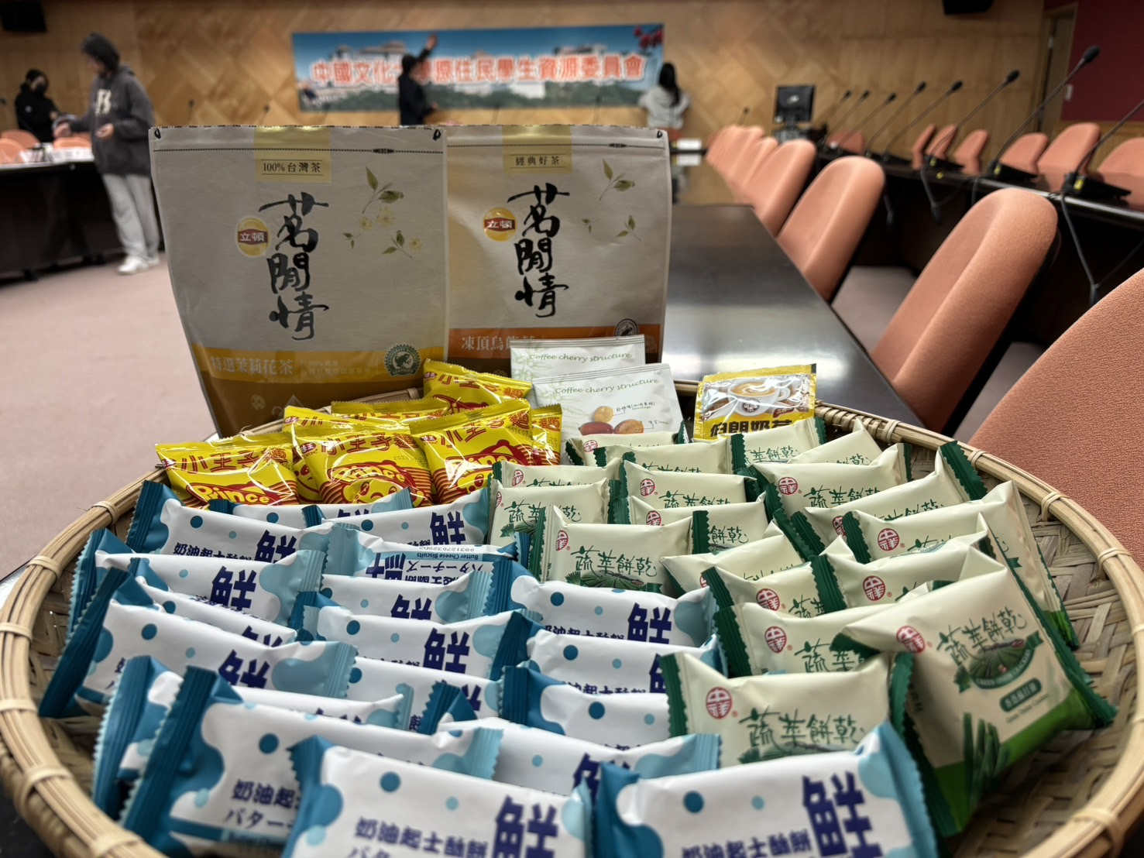 | 茶點
 | 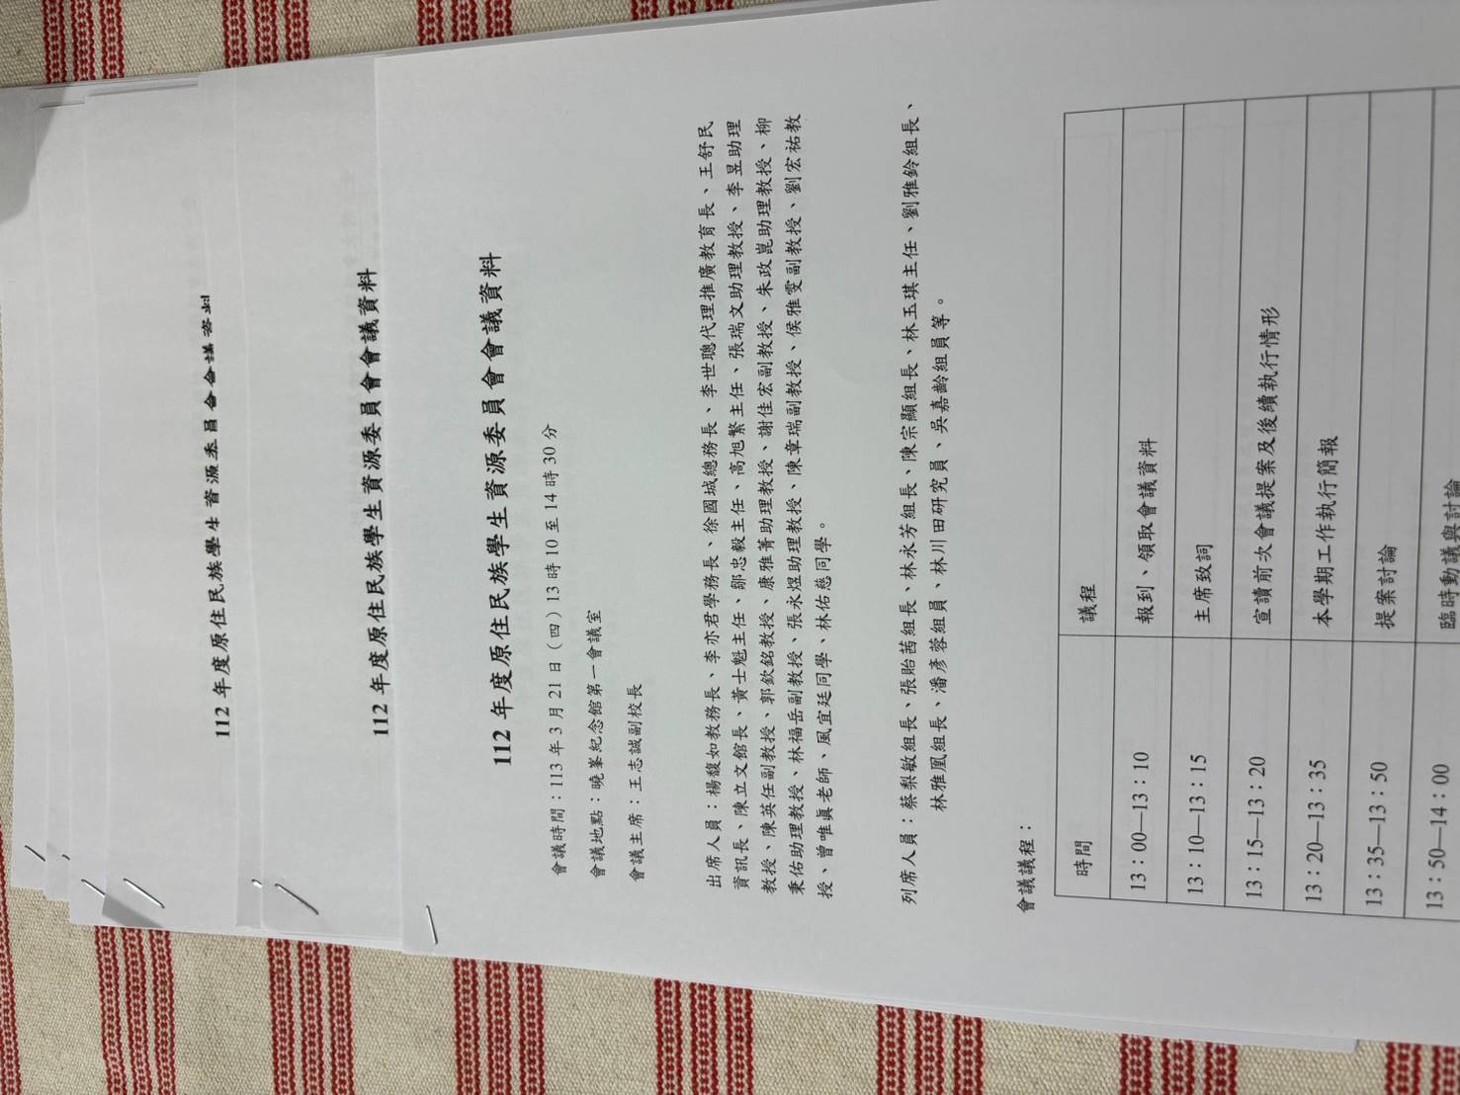 | 印刷品  會議資料

